weber.tec Superflex 10, Polystyrolgefüllte, hochflexible 2-Komponenten-Bitumendickbeschichtung

Saint-Gobain Weber

Eigenschaften

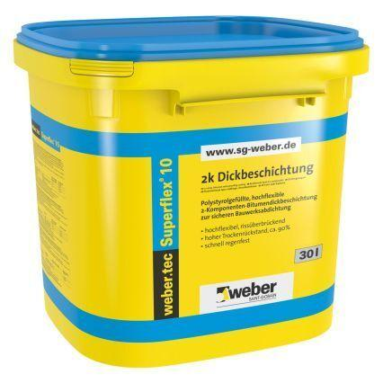

GTIN:

4011361105019

HAN:

258095

Eigenschaften

flexibel, frühregenfest, rissüberbrückend, streich- und spachtelfähig

Lösemittelhaltigkeit / Wasserverdünnbarkeit

lösemittelfrei